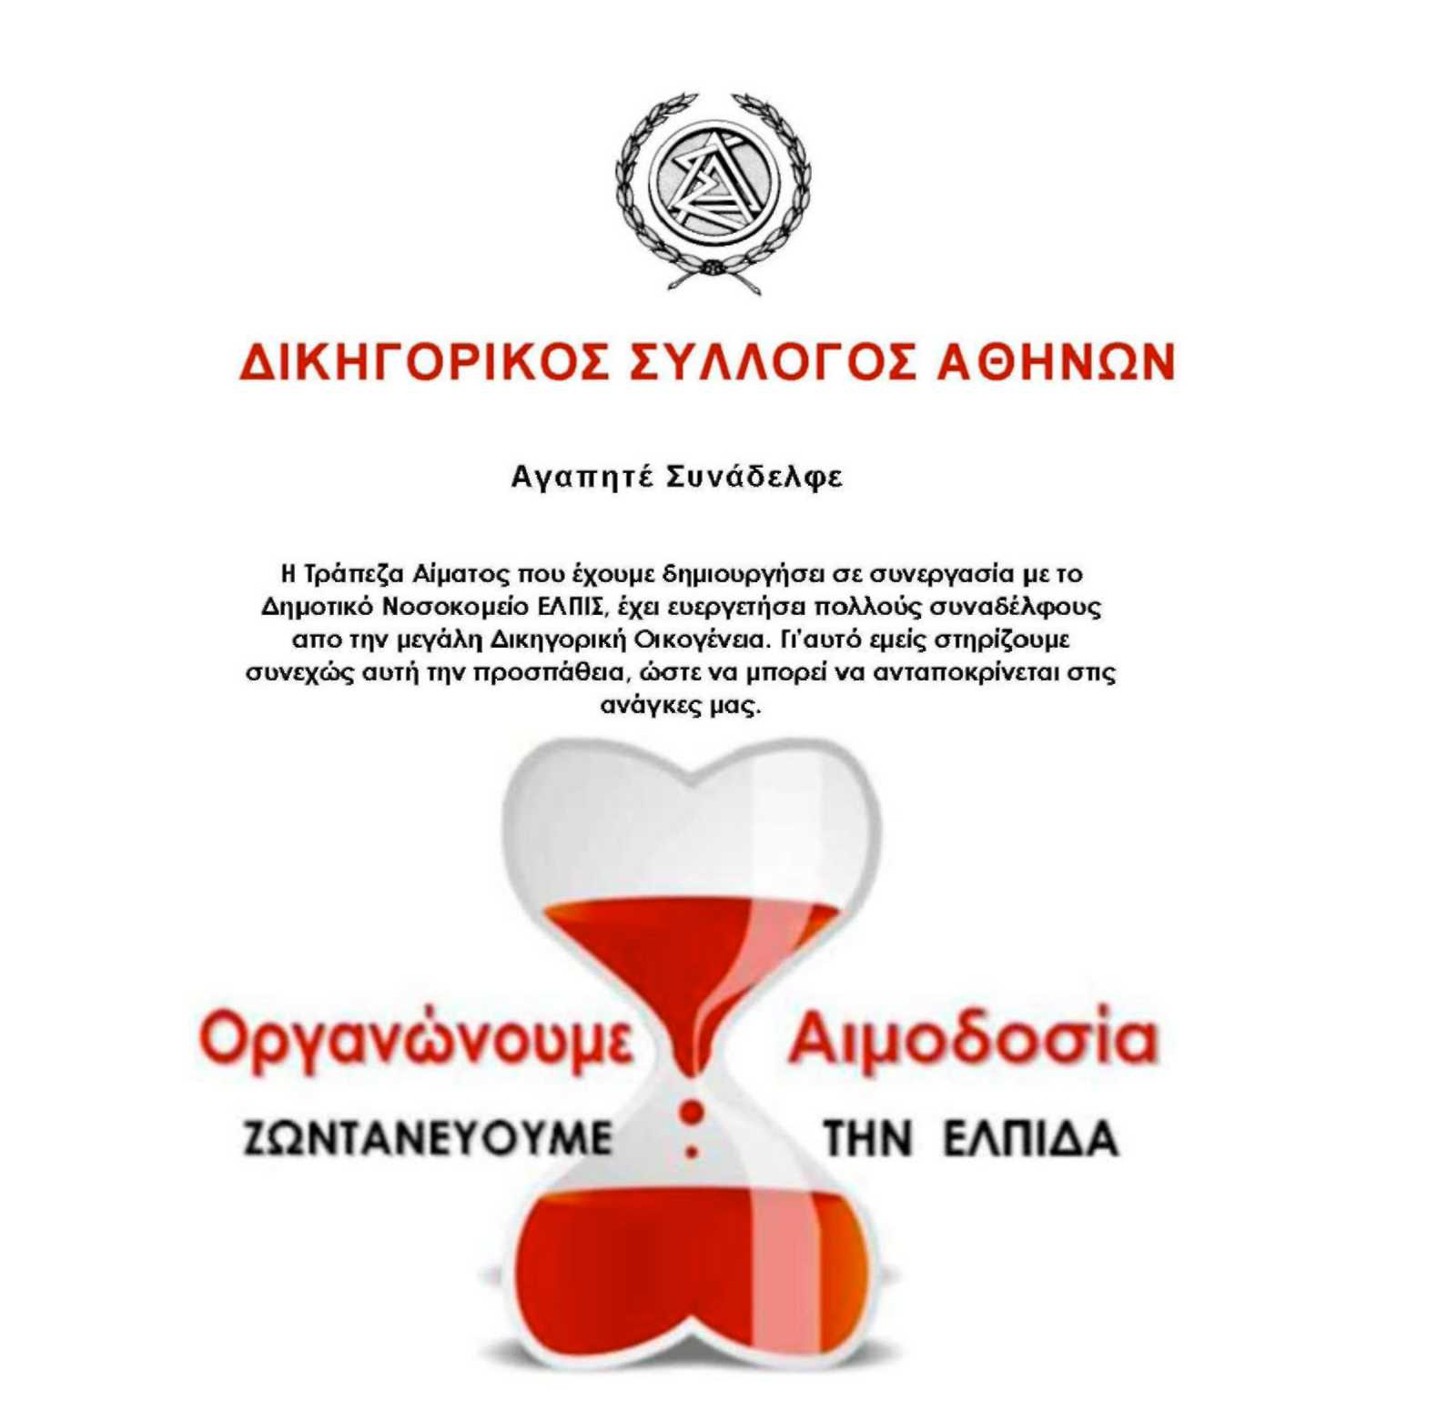
Την 21η Ιανουαρίου 2019, ημέρα Δευτέρα
και ώρα 10:00 έως 14:00 στα γραφεία του
Δικηγορικού Συλλόγου Αθηνών
(Ακαδημίας 60, στην αίθουσα τελετών ΔΣΑ «Μιχάλης Ζαφειρόπουλος»)

Η ΑΙΜΟΔΟΣΙΑ ΣΩΖΕΙ ΖΩΕΣ

Με συναδελφικούς χαιρετισμούς

Ο Πρόεδρος Δ.Σ.Α. Ο Γεν. Γραμματέας Δ.Σ.Α.
Δημήτρης Κ. Βερβεσός Μιχαήλ Καλαντζόπουλος

